Ямальским старшеклассникам рассказали о востребованных в Тюмени профессиях | 22.03.2017 13:25

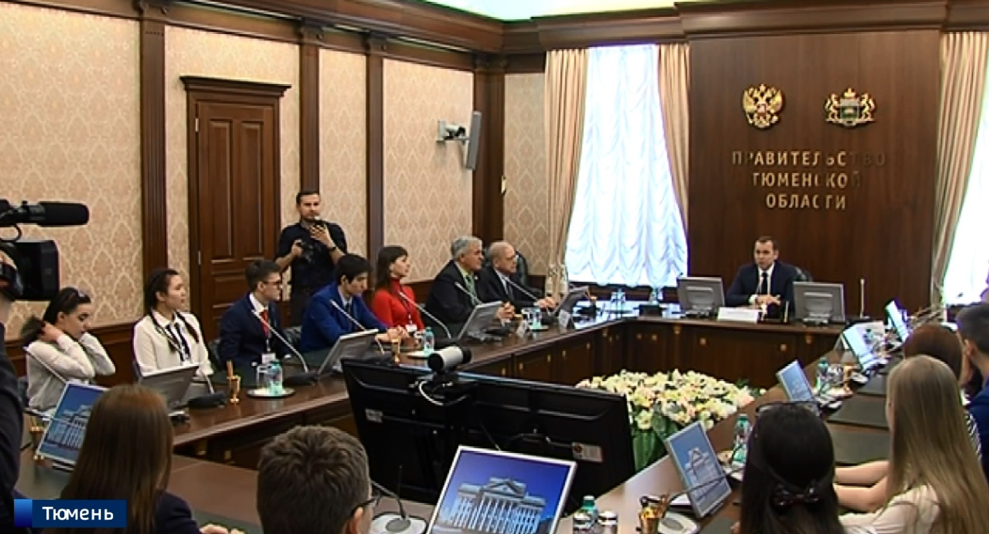
Делегация старшеклассников Ямала прибыла в Тюмень. Это ученики единственного в Новом Уренгое социально-экономического класса.

Скоро им предстоит определиться с выбором профессии. Сегодня ребята встретились с заместителем губернатора Тюменской области Вадимом Шумковым. Он рассказал десятиклассникам о возможностях трудоустройства, развитии экономики региона и предприятиях. Школьники задали вопросы о создании своего бизнеса и рисках, связанных с ним, а также поинтересовались о том, какие профессии будут востребованы на рынке труда через несколько лет, когда они получат дипломы о высшем образовании.

«Очень интересно направление биохимии, переработка органического сырья, машиностроение, логистика. Запрос будет на химиков, технологов - в различных направлениях. Очень много строится рекреационных объектов: это отели, санаторно-курортные учреждения, потому запрос на эти профессии тоже есть, вот туда и надо идти», - отметил Вадим Шумков.

